佛山科学技术学院本科生
毕业设计(论文)规范化要求

为了规范毕业设计管理，提高毕业设计（论文）质量，根据《关于进一步规范佛山科学技术学院本科生毕业设计（论文）撰写工作的通知》（教实践[2009]5号），针对机电与信息工程学院的具体情况，特制定本规定。
一、毕业设计（论文）应包括的内容：封面、中文摘要及关键词、英文摘要及关键词、目录、正文、参考文献、致谢、封底。另外还可根据需要增加：附录等内容。
二、具体格式要求
（一）封面、封底：封面由教务处统一格式（见附件1），封底用空白A4纸。
（二）题目：字数一般不超过20字，必要时可加副标题。封面中题目用小二号黑体加粗，居中，副标题用三号黑体加粗，并在副标题前加长划线，居中。
（三）摘要及关键词
中文摘要：字数控制在300字左右，摘要题头用小四号黑体，摘要两字之间空2个空格，居中，然后隔行用五号宋体书写摘要的内容。（见附件2）
关 键 词：关键词题头用五号黑体，左侧顶格，后加冒号，然后在同一行用五号宋体书写关键词，多个关键词之间用分号隔开。
英文摘要：英文摘要上方应有英文题目，采用西文字体Times New Roman小四号加粗，题目中每一个实词的第一个字母要大写，如：Meliorating of Nutritive Soil Modifier on Acid Soil，居中；英文题目下面是作者的英文姓名，采用西文字体Times New Roman小四号，姓的字母全部大写，名的第一个字母要大写并用 “-”连接，如：CHEN Xiao-hua，居中；英文摘要题头Abstract用Times New Roman小四号加粗，居中，然后隔行用五号Times New Roman字体书写英文摘要的内容。（见附件2）
英文关键词：题头Key words用Times New Roman五号加粗，左侧顶格，后加冒号，然后在同一行用五号Times New Roman字体书写英文关键词，多个关键词之间用分号隔开。
（四）目 录：目录题头用小四号黑体，目录两字之间空2个空格，居中，目录内容用五号宋体，左右对齐，中间隔以小圆点。
（五）正 文：
毕业设计（论文）的正文应包括以下内容：
(1) 选题背景：说明本设计课题的来源、目的、意义、应解决的主要问题及应达到的技术要求；简述本课题在国内外发展概况及存在的问题，本设计的指导思想。
(2) 方案论证：说明设计原理并进行方案选择，阐明为什么要选择这个设计方案（包括各种方案的分析、比较）以及所采用方案的特点。
(3) 过程(调查、研究、设计或实验)论述：指作者对自己的研究工作的详细表述。要求论理正确、论据确凿、逻辑性强、层次分明、表达确切。
(4) 结果分析：对研究过程中所获得的主要的数据、现象进行定性或定量分析，得出结论和推论。
(5) 结论及存在的问题：对整个研究工作进行归纳和综合，阐述本课题研究中尚存在的问题及进一步开展研究的见解和建议。
正文原则上包括上述五方面的内容，应根据实际情况划分章节，确定各章节标题。
正文中的一级题序及标题用小四号黑体、二级及以下题序及标题用五号黑体、正文中其他中文字体以及图序图题、表序表题等均用五号宋体，英文字体用五号Times New Roman字体。
（六）参考文献：，另起一页，题头用小四号黑体，居中，后加冒号，然后隔行用五号宋体书写文献内容，左对齐。
（七）页面排版：页边距：上为2.8 厘米、下为2.8 厘米、左为2.5 厘米、右为2.5 厘米；行间距为1.25倍；字符间距为标准间距。装订线：0.5厘米，装订线位置：左。
（八）页码编排：封面、封底不编排页码；中英文摘要、目录等前置部分的页码用罗马数字单独编排；正文及以后的页码用阿拉伯数字编排。页码应位于页面底端居中。
（九）打印要求：全部用A4纸打印，封面由学生按附件1格式填写后，统一到校印刷厂打印，其余部分由学生自行打印。
（十）装订要求：毕业设计（论文）正本和附属材料分别左侧装订成两本，并将毕业设计（论文）正本和附属材料装入同一个资料袋里保存。各专业可参考下列要求进行装订。
1．毕业设计（论文）正本：包括的内容及装订顺序是: 1.封面；2.中文摘要及关键词；3.英文摘要及关键词；4.目录；5.正文；6.参考文献；7.致谢；（8.附录）；9.封底。
2．附属材料：包括的内容及装订顺序是：1.封面；2.任务书；3.开题报告；4.指导过程记录表；5.答辩记录表；6.毕业设计（论文）评分表；7.毕业设计（论文）评议表等。

附件1：封面：


Foshan University

本科生毕业设计（论文）
一号黑体加粗居中

（题目）
小二号黑体加粗居中
(副标题换行用三号黑体加粗居中)

学 院：
专 业：
学 号：
学生姓名：
指导教师：
（职称）
小三号宋体加粗，横线上居中

二〇 年 月
附件2：中文摘要
摘 要
****************************************************
**********************************************************
**********************************************************
**********************************************************
**********************************************************
**********************************************************
…………
******************************************************
**********************************************************
********************************。

关键词：****; ***********; *********

I
附件3：英文摘要
This is a Example(英文题目)
CHEN Xiao-hua（英文姓名）
Abstract
******************************************************
***********************************************************
***********************************************************
***********************************************************
***********************************************************
***********************************************************
…………
*******************************************************
***********************************************************
********************************.

Key words：****; ***********; *********

II

附件3：目录
目 录
1．**************………………………………………………1
2．*******************……………………………………… 2
2．1 ******************* …………………………………3
2．1．1 *******……………………………………………5
2．1．2 *********…………………………………………7
…………
2．2 **********************………………………………9
2．2．1****** ……………………………………………10
…………
3．*******************………………………………………15
…………
结论及尚存在的问题 …………………………………………34
参考文献 ………………………………………………………35
致谢 ……………………………………………………………38
附录 ……………………………………………………………39

III
附件4：正文
*****************（题目）
姓名： 学号： 班级：
******************************************************
**********************************************************
**********************************************************
*******************。
1．*********
******************************************************
**********************************************************
1．1 ****************
………………
1．1．1 *********************
………………
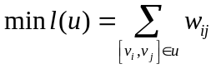 （2-1）

1

附件5：图表标注
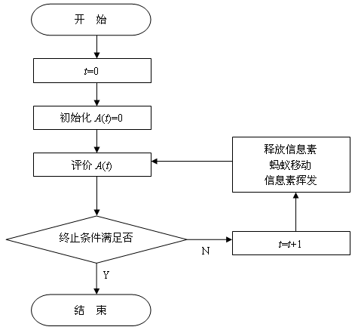
图2-2 基本蚁群算法的流程图

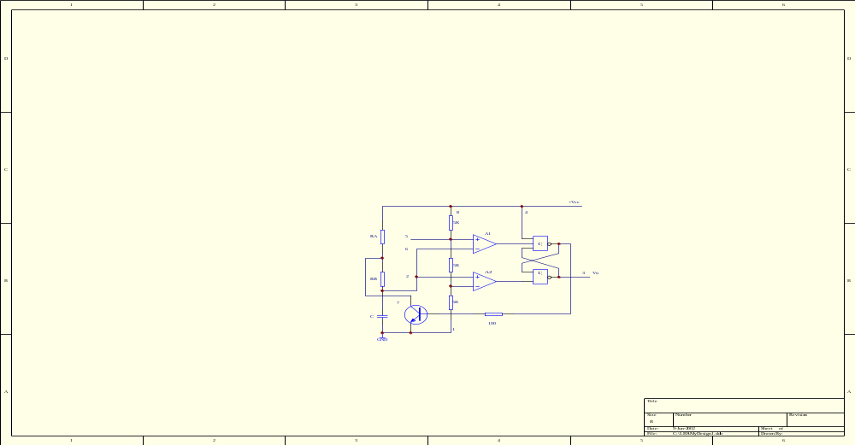
Vc
2/3Vcc
1/3Vcc
0
0
Vo
Vcc
t₁
t₂
T
t
t

（a）多谐振荡器 (b)工作波形
图2-3 555多谐振荡器
表3-1异端电压供电：（V=5V,R2=2K）
电压 | V+ | V- | Vout
4.8 | 2.5 | 2.2 | 3.48
4.64 | 2.32 | 2.2 | 3.46
4.37 | 2.18 | 2.2 | 0.01

附件6：参考文献

参考文献
- 孔鹏. Visual C++ 6.0完全自学手册[M]. 北京:机械工业出版社, 2007.
- 于兴. 一种改进的遗传算法及其在TSP求解中的应用[D]. 山东：山东大学, 2006.
- 单源最短路径算[EB/OL]. http://www.zjtg.cn/itjs/suanfa/2_2.asp.
- 孙力,须文波. 量子搜索算法体系及其应用[J]. 计算机工程与应用,2006,14(2):55-57.

附件7：致谢

致 谢
************************************************************************
****************************************************************************
****************************************************************************
*********************************************************************。

附件8：附属材料封面：

Foshan University

本科生毕业设计（论文）附属材料
一号黑体加粗居中

学 院：
专 业：
学 号：
学生姓名：

小三号宋体加粗，横线上居中

二〇 年 月

